
Snelstartgids

IOS-apparaat (Apple):
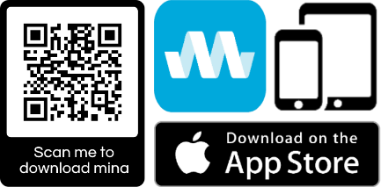
Download Mina met behulp van de QR-code


- Activeer in de apparaatinstellingen je persoonlijke hotspot in.
- Apple schakelt deze functie uit als er geen mobiel signaal aanwezig is.
Android-apparaten worden niet beïnvloed!
- Sluit alle actieve schermen en apps op de achtergrond van je apparaat voor de beste prestaties.
Opstartprocedure van het X40-systeem:
- Om de X40 te activeren, druk je op de aan/uit-knop aan de zijkant van de X40. De knop knippert blauw en wordt na een paar seconden continu blauw verlicht. De X40 is nu ingeschakeld en klaar voor gebruik.
- Sluit je compatibele/originele apparaatkabel aan op de USBC-poort
- Sluit het andere uiteinde aan op je apparaat. Je apparaat zal je vragen of je deze computer vertrouwt. Selecteer JA
- Ga naar de MINA-app en selecteer Koppelen met inspectiesysteem. Dit zet het systeem in looksee- en de basisopnamemodus.
- Voor extra functies kun je upgraden door op het sterpictogram linksonder te drukken en je in te schrijven. Hiermee worden tekstoverlay-, meter- en sondefuncties ontgrendeld.
Uitschakelprocedure van het X40-systeem:
- Om het systeem uit te schakelen, houd je de aan/uit-knop ingedrukt totdat deze snel gaat knipperen en laat deze vervolgens los.
- Verwijder het apparaat en de kabel.
_________________________________
Compatibel met de nieuwste drie iOS-softwareversies
Scan de QR-code aan de zijkant van het X-Range-systeem voor meer uitgebreide instructies
Snelstartgids

Android-apparaat:


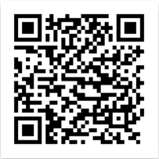
Download Mina met behulp van de QR-code

- Sluit alle actieve schermen en apps op de achtergrond van je apparaat voor de beste prestaties.
Opstartprocedure van het X40-systeem:
- Om de X40 in te schakelen, druk je op de aan/uit-knop aan de zijkant van de X40. De knop knippert blauw en wordt na een paar seconden continu blauw verlicht. De X40 is nu ingeschakeld en klaar voor gebruik.
- Sluit je compatibele/originele apparaatkabel aan op de USBC-poort
- Sluit het andere uiteinde aan op je apparaat.
- Ga naar de instellingen op je apparaat en schakel USB-tethering en/of persoonlijke hotspot in.
- Keer terug naar de MINA-app en selecteer het instellingen tandwiel in de linkerbenedenhoek van het scherm en zorg ervoor dat het geselecteerde streaming apparaat is ingesteld op XRange.
- Keer terug naar het startscherm.
- Druk op Koppelen met het inspectiesysteem.
- Voor extra functies kun je upgraden door op het sterpictogram linksonder te drukken en je in te schrijven. Hiermee worden tekstoverlay-, meter- en sondefuncties ontgrendeld.
Uitschakelprocedure van het X40-systeem:
- Om het systeem uit te schakelen, houd je de startknop ingedrukt totdat deze snel knippert en laat hem vervolgens los.
- Verwijder het apparaat en de kabel.
_________________________________
Compatibel met de meeste apparaten en de nieuwste drie Android-softwarereleases
Scan de QR-code aan de zijkant van het X-Range-systeem voor meer uitgebreide instructies

